L'assistant IA a mal répondu à une question du jeu de test.

Question : Quels éléments une ressource doit-elle contenir dans le MVP ?

Utilisateur de test : Membre connecté de l’espace contenant la ressource
Réponse obtenue : 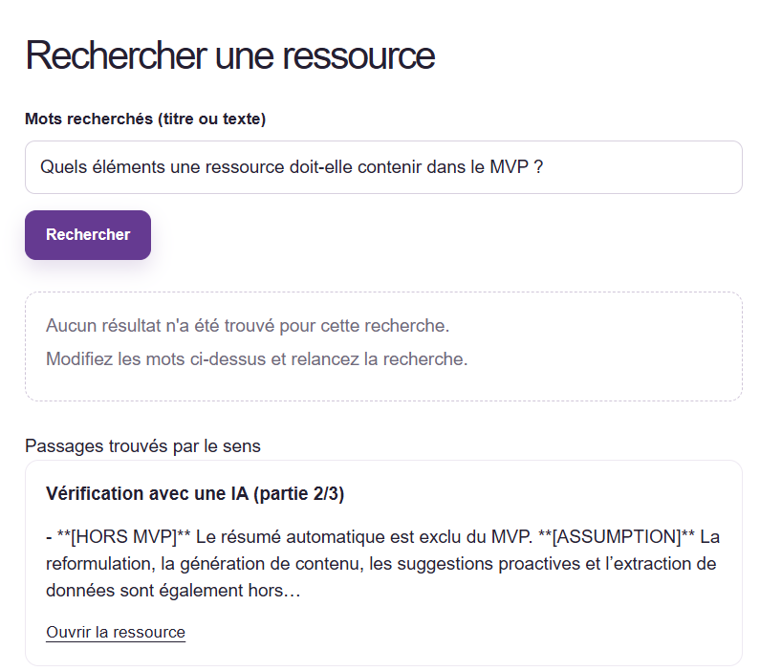
Réponse attendue : Une ressource doit avoir un titre, un contenu textuel et une catégorie obligatoire.

Sources citées : Autre (vérification avec une IA

Identifie d'où vient le problème (découpage, recherche des passages, ou consigne donnée au LLM), explique-le simplement, puis corrige uniquement cette cause avec un commit.

L'assistant IA a mal répondu à une question du jeu de test.

Question : Comment le PRD définit-il le RAG ?
Utilisateur de test : membre connecté
Réponse obtenue :
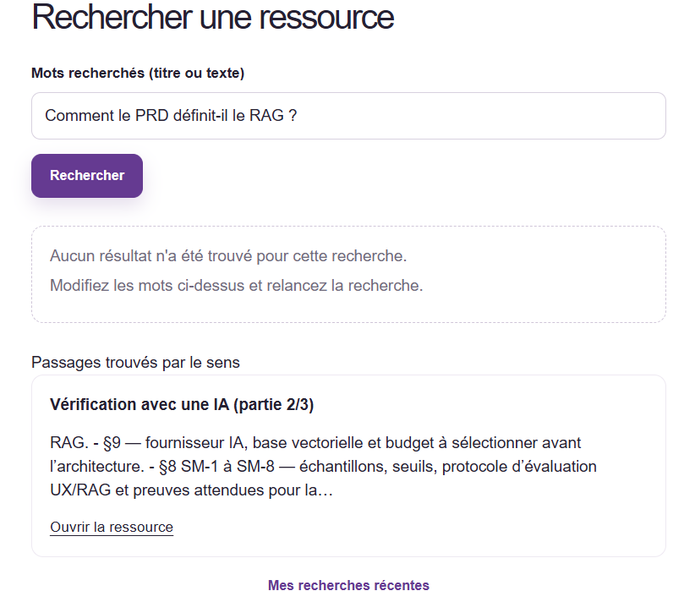
Réponse attendue : Pour chaque question, le RAG retrouve les passages pertinents des documents, puis l’assistant répond en s’appuyant sur ces passages.

Sources citées : autre (vérification avec une IA)

Identifie d'où vient le problème (découpage, recherche des passages, ou consigne donnée au LLM), explique-le simplement, puis corrige uniquement cette cause avec un commit.

L'assistant IA a mal répondu à une question du jeu de test.

Question : Lors du test de la story 3.1, que s’est-il passé quand la recherche était vide ?

Utilisateur de test : membre connecté
Réponse obtenue :

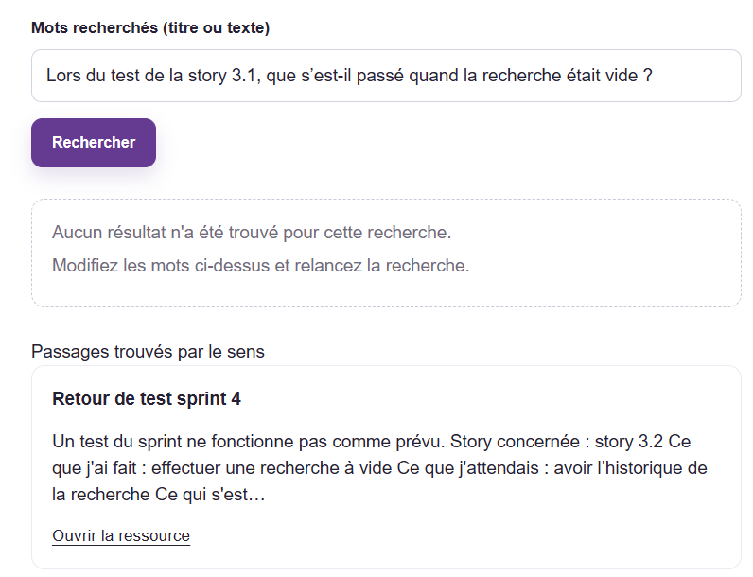
Réponse attendue : L’application demandait de saisir au moins un mot et affichait le message « Saisissez au moins un mot pour lancer la recherche. »

Sources citées : Retour de test sprint 4 pour la story 3.2

Identifie d'où vient le problème (découpage, recherche des passages, ou consigne donnée au LLM), explique-le simplement, puis corrige uniquement cette cause avec un commit.

L'assistant IA a mal répondu à une question du jeu de test.

Question : Quel problème a été observé lorsque le même mot était recherché deux fois au sprint 4 ?

Utilisateur de test : membre connecté
Réponse obtenue :
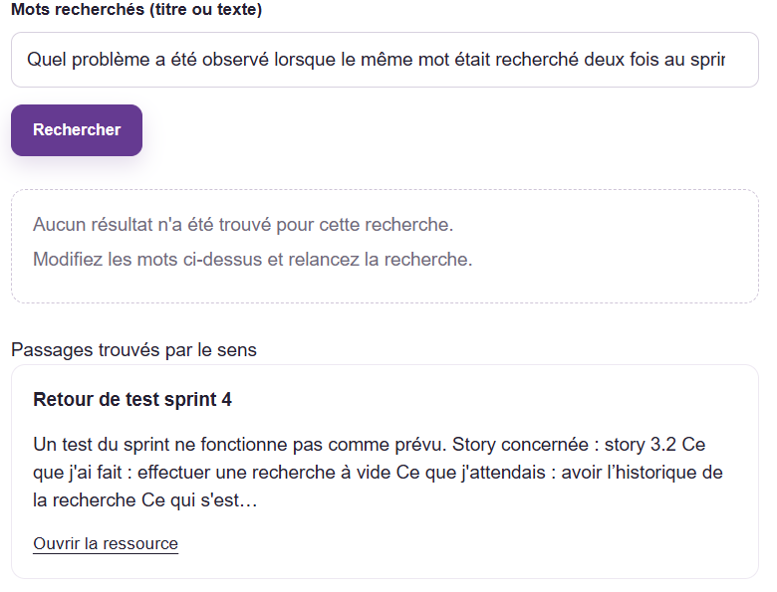
Réponse attendue : Les deux recherches étaient regroupées en une seule entrée avec la même date au lieu d’apparaître comme deux recherches distinctes.

Sources citées : Retour de test sprint 4

Identifie d'où vient le problème (découpage, recherche des passages, ou consigne donnée au LLM), explique-le simplement, puis corrige uniquement cette cause avec un commit.
L'assistant IA a mal répondu à une question du jeu de test.

Question : Quel fournisseur de LLM et quel modèle d’embeddings sont proposés dans le document d’hypothèses ?

Utilisateur de test : membre connecté
Réponse obtenue :
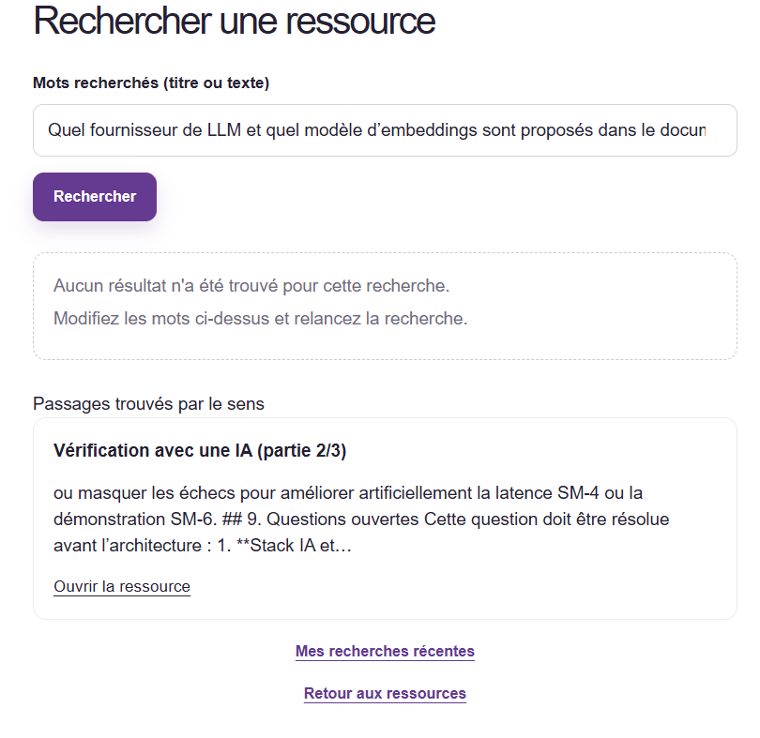
Vérification avec une IA (partie 2/3)
Catégorie : Documents internes · Mise à jour le 4 novembre 2026
Prête pour la recherche
- **[HORS MVP]** Le résumé automatique est exclu du MVP. **[ASSUMPTION]** La reformulation, la génération de contenu, les suggestions proactives et l’extraction de données sont également hors périmètre ; la question-réponse RAG sourcée suffit au MVP. - **[HORS MVP]** Entraînement d’un modèle propriétaire, réponses garanties exactes ou remplacement d’un expert métier. - **[HORS MVP]** Actions autonomes qui modifient des projets, envoient des messages ou exécutent des tâches. - **[HORS MVP]** Application mobile native, fonctionnement hors ligne et engagements de disponibilité de niveau entreprise. ## 8. Mesures de réussite Les seuils sont des hypothèses de démonstration et non des engagements de production. ### Principales - **SM-1 — Accès de bout en bout :** au moins 4 essais sur 5 réussissent à créer un compte de test, se connecter et atteindre le tableau de bord sans aide. **[ASSUMPTION]** Valide FR-1 et FR-2. - **SM-2 — Gestion des connaissances :** le responsable crée une catégorie, puis un membre ajoute une ressource de test dans cette catégorie et la retrouve dans la liste en moins de 2 minutes dans 4 essais sur 5. **[ASSUMPTION]** Valide FR-3 à FR-5. - **SM-3 — Recherche utile :** un jeu fixe de 10 requêtes sur 20 ressources associe chaque requête à au moins une ressource acceptable ; une requête réussit si l’une de ses ressources attendues apparaît parmi les trois premiers résultats. Au moins 8 requêtes sur 10 réussissent. **[ASSUMPTION]** Valide FR-5 et FR-6. - **SM-4 — RAG réel et vérifiable :** pour 10 questions dont les réponses existent, au moins 8 réponses citent une source attendue et chaque affirmation factuelle est appuyée par les sources ; pour 3 questions dont la réponse est absente, l’assistant s’abstient dans les 3 cas. Le jeu de test contient les questions, les sources attendues et la règle de notation ; un évaluateur applique la même règle à chaque réponse. **[ASSUMPTION]** Valide FR-5 et FR-7. - **SM-5 — Continuité :** 5 essais vérifient que l’utilisateur peut retrouver une recherche et une conversation datées, les rouvrir, et qu’un autre membre ne peut pas lire cet historique ; les 5 essais réussissent. **[ASSUMPTION]** Valide FR-8 et FR-9. - **SM-6 — Accès conforme :** 4 essais vérifient l’inscription membre, la création et la suppression de sa propre ressource, le refus de modifier ou supprimer la ressource d’un autre membre, et la modification ou suppression par le responsable ; les 4 passent. **[ASSUMPTION]** Valide FR-1, FR-3 et FR-9. - **SM-7 — UX utilisable :** parmi 5 personnes qui découvrent le prototype, au moins 4 réussissent sans aide à créer un compte, retrouver une ressource, poser une question et ouvrir sa source en moins de 5 minutes ; aucun blocage ne les empêche d’achever le parcours. **[ASSUMPTION]** Valide FR-1, FR-2, FR-6 et FR-7. Les mêmes fonctions restent utilisables sur des écrans de 375 px et 1280 px sans défilement horizontal. **[ASSUMPTION]** - **SM-8 — Démonstration du challenge :** la présentation montre la demande et le choix de stack avec leur justification, une génération IA, une vérification par test ou revue, une correction issue de cette vérification, puis une nouvelle validation réussie. Le test prouve aussi l’ingestion, le stockage vectoriel persistant, la récupération sémantique et l’envoi du contexte à l’IA. **[ASSUMPTION]** Valide les critères pédagogiques de choix de stack, RAG réel et Vibe Coding, en plus des fonctionnalités du produit. ### Contre-mesures (ne pas optimiser seules) - **SM-C1 — Réponses sans preuve :** aucune question sans source suffisante ne doit recevoir une réponse présentée comme certaine ; contrebalance le taux de réponses utiles SM-4. - **SM-C2 — Accès indu :** aucun scénario d’essai ne doit révéler à un membre l’historique d’un autre utilisateur ; contrebalance la facilité d’accès SM-1 et SM-5. - **SM-C3 — Vitesse au détriment de la qualité :** ne pas réduire le nombre de sources ou masquer les échecs pour améliorer artificiellement la latence SM-4 ou la démonstration SM-6. ## 9. Questions ouvertes Cette question doit être résolue avant l’architecture : 1. **Stack IA et budget :** quel fournisseur IA et quelle base vectorielle faut-il retenir, et quel budget ou plafond de requêtes leur attribuer ? ## 10. Index des hypothèses - §1 et §2.1 — prototype non destiné aux données confidentielles. - §3 UJ-4 et §5.4 FR-8 — historique privé, daté, recherche réexécutable et suppression des éléments par leur propriétaire. - §5.1 — responsable initial préparé avant la démonstration ; une seule organisation et aucun contenu privé entre membres. - §3 UJ-2, §5.2 FR-3, §5.5 et §7.2 — limitation aux textes saisis ou collés et exclusion des fichiers. - §5.2 FR-2 à FR-4 — contenu récent ou indications au tableau de bord ; date de mise à jour ; état vide adapté. - §5.2 FR-5 — états d’indexation visibles, retrait des anciens vecteurs pendant une mise à jour et relance après erreur. - §5.3 FR-7 — états de chargement, erreur compréhensible et relance. - §6 — seuils de latence, test sur un compte et 20 ressources, compatibilité mobile/clavier, données fictives ou autorisées. - §7.1 et §7.2 — jeu de questions et de ressources pour évaluer l’UX et le RAG ; exclusion des fonctions IA autres que la question-réponse RAG. - §9 — fournisseur IA, base vectorielle et budget à sélectionner avant l’architecture. - §8 SM-1 à SM-8 — échantillons, seuils, protocole d’évaluation UX/RAG et preuves attendues pour la démonstration du challenge. Découpage : --- status: draft stepsCompleted: - step-01-validate-prerequisites - step-02-design-epics - step-03-create-stories inputDocuments: - _bmad-output/planning-artifacts/prds/prd-projet-ia-2026-10-27/prd.md - _bmad-output/planning-artifacts/architecture/architecture-projet-ia-2026-10-28/architecture-resume.NexMindAImd.md - _bmad-output/planning-artifacts/ux-designs/ux-projet-ia-2026-10-28/DESIGN.md - _bmad-output/planning-artifacts/ux-designs/ux-projet-ia-2026-10-28/EXPERIENCE.md --- # NexaMind AI - Découpage des epics ## Présentation Ce document transforme le PRD, les documents UX et l’architecture de NexaMind AI en besoins vérifiables. Les epics, stories et sprints seront ajoutés après validation de cette extraction. ## Inventaire des besoins ### Exigences fonctionnelles - **FR1 — Compte et connexion :** un visiteur peut créer un compte membre, se connecter et se déconnecter ; une personne non connectée ne peut pas accéder aux espaces protégés ; les erreurs d’identifiants restent compréhensibles et ne révèlent pas d’information sensible. - **FR2 — Tableau de bord :** après connexion, un membre arrive sur un tableau de bord donnant accès aux ressources, à la recherche et à l’assistant. **[ASSUMPTION]** Le tableau de bord présente aussi les ressources récentes ou des indications utiles, avec un état vide clair. - **FR3 — Ressources :** un membre crée, modifie et supprime ses propres ressources ; le responsable peut gérer toutes les ressources. Une ressource comporte un titre, du texte et une catégorie obligatoire. **[ASSUMPTION]** Elle indique aussi sa date de mise à jour et contient du texte saisi ou collé uniquement ; les fichiers sont exclus du MVP. - **FR4 — Catégories et consultation :** les membres parcourent les ressources partagées, voient leur catégorie et leur date, filtrent par catégorie et ouvrent le détail. Le responsable crée et renomme les catégories. **[ASSUMPTION]** L’espace vide présente une action adaptée au rôle. - **FR5 — Indexation réelle :** après création ou modification, le texte est découpé en passages, transformé en vecteurs persistants dans la base vectorielle et rendu disponible pour la recherche. Les mises à jour et suppressions sont répercutées ; les erreurs d’indexation sont signalées. **[ASSUMPTION]** L’interface montre les états en cours, prêt ou en échec et permet une relance après un échec. - **FR6 — Recherche :** un membre recherche par mots-clés ou par sens ; chaque résultat présente un titre, un extrait et un accès à la ressource. Une recherche infructueuse est signalée et peut être reformulée. - **FR7 — Assistant RAG :** un membre pose une question en langage courant. L’assistant utilise les passages pertinents des ressources autorisées, répond avec des sources identifiables et s’abstient si les ressources ne suffisent pas. **[ASSUMPTION]** Les erreurs de génération sont compréhensibles et la question peut être renvoyée. - **FR8 — Historique :** un membre consulte, rouvre et supprime ses propres recherches et conversations ; les messages et leur ordre sont conservés pour une conversation. **[ASSUMPTION]** L’historique est privé, daté, conservé 30 jours et une recherche rouverte recharge ses résultats selon les ressources alors disponibles. - **FR9 — Rôles et autorisations :** l’inscription crée un membre ; seul le responsable préconfiguré peut gérer les catégories et toutes les ressources. Les membres voient les ressources partagées et ne modifient ou suppriment que les leurs. Les droits s’appliquent aussi aux accès directs et à la recherche. - **FR10 — Sécurité et confidentialité des données :** le système protège les ressources et historiques contre les accès non autorisés, garde les secrets hors du navigateur et ne transmet au fournisseur IA que les contenus accessibles à la personne connectée. Chaque membre ne voit que son propre historique. ### Exigences non fonctionnelles - **NFR1 — Protection de l’authentification :** l’authentification et les sessions sont gérées de façon sécurisée. - **NFR2 — Qualité de protection des données :** les contrôles d’accès et de confidentialité décrits en FR10 sont appliqués à la base de données, à la recherche vectorielle et à l’appel IA. Seules des données fictives ou explicitement autorisées sont transmises à un fournisseur externe. - **NFR3 — Messages d’erreur :** les erreurs d’authentification, de ressource, de recherche et de génération sont compréhensibles et ne montrent pas de secrets ni de détails techniques inutiles. - **NFR4 — Conservation :** recherches et conversations expirent après 30 jours ; le propriétaire peut les supprimer. - **NFR5 — Temps de réponse :** **[ASSUMPTION]** avec un compte de test et 20 ressources indexées, 9 recherches sur 10 répondent en moins de 3 secondes et 9 questions sur 10 en moins de 15 secondes. - **NFR6 — Compatibilité et accessibilité :** **[ASSUMPTION]** l’application fonctionne sur ordinateur et mobile ; les fonctions essentielles sont utilisables au clavier, les champs sont libellés, et le contraste vise WCAG 2.2 AA. - **NFR7 — Limite de produit :** une seule organisation partagée dans le MVP ; pas de données confidentielles en démonstration. **[ASSUMPTION]** ### Exigences complémentaires de l’architecture - Construire l’application avec Next.js ; Next.js affiche les pages, traite les demandes côté serveur, applique les règles métier et appelle le fournisseur IA. - Utiliser Supabase pour l’authentification, les sessions, les données et le contrôle des accès ; utiliser PostgreSQL avec stockage vectoriel pour les passages et la recherche sémantique. - Contrôler les droits côté base de données et côté serveur ; ne jamais dépendre uniquement du masquage d’un bouton dans l’interface. - Garder les clés et appels IA côté serveur ; ne transmettre à l’IA que les données autorisées. - Prévoir les données nécessaires aux profils et rôles, à l’espace commun, aux catégories, aux ressources, passages et vecteurs, recherches, conversations, messages et sources. - Une conversation rouverte peut être poursuivie en tenant compte de son contexte ; son historique reste privé. L’expiration de 30 jours est calculée depuis la dernière activité réelle. - **[ASSUMPTION]** Les ressources sont du texte saisi ou collé ; aucun stockage de fichiers n’est nécessaire dans le MVP. - Points de décision encore ouverts dans les sources : hébergement de Next.js, fournisseur IA et budget/quotas, réglages de découpage et de recherche. La surveillance, les journaux, les sauvegardes et la séparation des environnements sont à définir avant une mise en production. ### Exigences UX et visuelles - **UX-DR1 — Identité visuelle :** appliquer la palette et les tokens du document DESIGN : violet principal, rose en accent, fonds clairs, typographie système, espacements en multiples de 4 px et rayons définis ; garder les ressources et réponses prioritaires sur la décoration. - **UX-DR2 — Contraste et états :** viser WCAG 2.2 AA pour les contrastes indiqués ; ne jamais communiquer une erreur, une réussite, une catégorie ou une permission par la seule couleur. Le focus est visible. - **UX-DR3 — Navigation adaptative :** fournir les accès aux mêmes écrans depuis une navigation persistante sur ordinateur et compacte sur mobile ; indiquer l’écran actif autrement que par la couleur seule. **[ASSUMPTION]** - **UX-DR4 — Ressources :** présenter titre, catégorie et date sur les cartes/lignes ; le détail permet de lire le contenu ; les résultats de recherche ajoutent un extrait et un lien vers la ressource. - **UX-DR5 — Formulaires :** les champs ont des libellés ; titre, texte et catégorie manquants sont signalés près du champ concerné sans effacer les autres valeurs. **[ASSUMPTION]** - **UX-DR6 — Actions autorisées :** n’afficher les actions de gestion qu’aux personnes qui y ont droit, sans que cela remplace le contrôle réel des autorisations. - **UX-DR7 — Suppressions :** avant suppression, nommer l’élément et proposer clairement confirmer ou annuler ; après confirmation, la ressource disparaît aussi des résultats et de l’index. - **UX-DR8 — Recherche et listes :** afficher chargement, erreur, résultats et état vide avec des messages simples ; conserver une requête qui a échoué et proposer de réessayer. - **UX-DR9 — Assistant et sources :** distinguer visuellement la réponse de ses sources ; chaque source identifie et ouvre la ressource. Indiquer l’attente, l’échec ou l’insuffisance des ressources sans présenter une supposition comme certaine. **[ASSUMPTION]** L’interface propose de relancer après un échec technique. - **UX-DR10 — Historique :** distinguer recherches et conversations, afficher leur date, prévoir états vide/chargement/erreur et signaler une conversation ou une source devenue indisponible. **[ASSUMPTION]** - **UX-DR11 — Accessibilité et petits écrans :** toutes les fonctions essentielles sont utilisables au clavier et au toucher, avec ordre de focus lisible, contrôles nommés, textes agrandissables et sans défilement horizontal sur mobile. **[ASSUMPTION]** - **UX-DR12 — Ton et mouvement :** employer des messages calmes, simples et précis, décrivant le problème et l’action possible ; utiliser des transitions discrètes et respecter la réduction des animations du système. **[ASSUMPTION]** ### Carte de couverture des exigences FR1 : Epic 1 — créer un compte membre, se connecter et se déconnecter. FR2 : Epic 1 — arriver sur un tableau de bord donnant accès aux fonctions principales. FR3 : Epic 2 — créer, modifier et supprimer des ressources selon son rôle. FR4 : Epic 2 — consulter, filtrer et classer les ressources dans des catégories. FR5 : Epic 4 — préparer les ressources pour la recherche sémantique avec une indexation persistante. FR6 : Epic 3 — rechercher des ressources et ouvrir les résultats. FR7 : Epic 4 — poser une question et recevoir une réponse avec sources ou une abstention. FR8 : Epic 3 — retrouver ses recherches ; Epic 4 — retrouver et poursuivre ses conversations. FR9 : Epic 1 — définir les rôles et protéger les actions ; Epic 4 — préserver ces droits dans la recherche IA et les conversations. FR10 : Epic 1 — protéger les données et secrets ; Epic 4 — limiter les contenus transmis à l’IA aux ressources autorisées. ## Liste des epics ### Epic 1 : Accéder à un espace de travail protégé Un visiteur peut créer un compte membre, se connecter et atteindre un premier tableau de bord ; les rôles et les protections d’accès permettent d’utiliser l’espace sans exposer les données aux personnes non autorisées. **FR couverts :** FR1, FR2, FR9, FR10. ### Epic 2 : Organiser les ressources partagées Les membres peuvent consulter les ressources partagées, gérer leurs propres ressources textuelles et les classer ; le responsable peut gérer toutes les ressources et les catégories. **FR couverts :** FR3, FR4. **Dépendance :** Epic 1. ### Epic 3 : Retrouver les ressources et ses recherches Les membres peuvent rechercher des ressources par mots-clés, ouvrir un résultat et retrouver leurs recherches récentes. Cette version reste utile sans assistant IA. **FR couverts :** FR6 et la partie recherches de FR8. **Dépendance :** Epic 2. ### Epic 4 : Questionner les connaissances avec une IA et des sources Les membres peuvent interroger les ressources autorisées ; l’application prépare les textes, retrouve les passages utiles et fournit une réponse vérifiable avec ses sources, ou indique que les ressources ne suffisent pas. Les conversations restent privées et peuvent être reprises. **FR couverts :** FR5, FR7, la partie conversations de FR8, FR9 et FR10 pour les usages IA. **Dépendance :** Epics 1 et 2 ; cet epic vient après toutes les fonctionnalités standards. **Ordre prévu pour les sprints IA :** préparation des données (découpage et embeddings), recherche des passages pertinents, réponse de l’IA avec sources, puis qualité et garde-fous. ## Epic 1 : Accéder à un espace de travail protégé Un visiteur peut créer un compte membre, se connecter et atteindre un premier tableau de bord ; les rôles et les protections d’accès permettent d’utiliser l’espace sans exposer les données aux personnes non autorisées. ### Story 1.1 : Voir la page d’accueil de NexaMind En tant que visiteur, je veux voir une page d’accueil claire, afin de comprendre le service et de commencer à créer un compte ou à me connecter. **Critères d’acceptation :** **Étant donné** que j’ouvre l’adresse de l’application, **quand** la page d’accueil se charge, **alors** je vois le nom NexaMind AI et une courte présentation.
Modifier Supprimer
Retour aux ressources
Vérification avec une IA (partie 2/3)

Réponse attendue : Je ne sais pas.

Sources citées : autre vérification avec une IA

Identifie d'où vient le problème (découpage, recherche des passages, ou consigne donnée au LLM), explique-le simplement, puis corrige uniquement cette cause avec un commit.

L'assistant IA a mal répondu à une question du jeu de test.

Question : Quelle modification précise a été demandée pour la story 2.6 dans la correction supplémentaire ?

Utilisateur de test : membre connecté
Réponse obtenue :
Vérification avec une IA (partie 3/3)
Vérification avec une IA (partie 3/3)
Catégorie : Documents internes · Mise à jour le 4 novembre 2026
Prête pour la recherche
**Étant donné** que je consulte la page d’accueil, **quand** je cherche comment accéder au service, **alors** je trouve des liens clairement nommés pour créer un compte et me connecter. **Étant donné** que j’ouvre l’application sur un écran mobile de 375 px ou un écran d’ordinateur de 1280 px, **quand** la page s’affiche, **alors** son contenu ne provoque pas de défilement horizontal. ### Story 1.2 : Créer un compte membre En tant que visiteur, je veux créer un compte membre, afin de rejoindre l’espace de travail. **Critères d’acceptation :** **Étant donné** que les informations requises sont valides, **quand** je soumets le formulaire, **alors** un compte utilisable est créé avec Supabase Auth. **Étant donné** que je m’inscris depuis l’application, **quand** mon compte est créé, **alors** son rôle est « membre » et le formulaire ne me permet pas de choisir le rôle responsable. **Étant donné** qu’une information obligatoire manque ou que l’inscription échoue, **quand** le formulaire est envoyé, **alors** un message compréhensible indique quoi faire et les informations déjà saisies restent présentes. ### Story 1.3 : Se connecter et se déconnecter En tant que membre, je veux me connecter à mon compte et me déconnecter, afin de retrouver mon espace sans le laisser ouvert aux autres. **Critères d’acceptation :** **Étant donné** que j’utilise un compte valide, **quand** je me connecte, **alors** une session est ouverte et je peux accéder à l’espace protégé. **Étant donné** que j’utilise des identifiants invalides, **quand** je tente de me connecter, **alors** un message compréhensible s’affiche sans révéler si le compte existe. **Étant donné** que je suis connecté, **quand** je me déconnecte, **alors** les pages protégées ne sont plus accessibles et une tentative d’ouverture me ramène vers la connexion. ### Story 1.4 : Accéder à son espace protégé En tant que membre connecté, je veux accéder à mon espace protégé, afin de retrouver un point de départ personnel dans l’application. **Critères d’acceptation :** **Étant donné** que je me connecte, **quand** le tableau de bord s’affiche, **alors** je vois un accueil NexaMind AI et l’identité du membre connecté. **Étant donné** qu’une personne n’est pas connectée, **quand** elle ouvre directement l’adresse du tableau de bord, **alors** elle est redirigée vers la connexion sans voir de données privées. **Étant donné** que je consulte le tableau de bord, **quand** je cherche à fermer ma session, **alors** une action clairement nommée me permet de me déconnecter. ## Epic 2 : Organiser les ressources partagées Les membres peuvent consulter les ressources partagées, gérer leurs propres ressources textuelles et les classer ; le responsable peut gérer toutes les ressources et les catégories. ### Story 2.1 : Gérer les catégories En tant que responsable, je veux créer et renommer les catégories, afin que les ressources de l’équipe soient classées de manière cohérente. **Critères d’acceptation :** **Étant donné** que je suis responsable, **quand** je crée une catégorie, **alors** elle apparaît dans la liste des catégories disponibles. **Étant donné** que je suis responsable, **quand** je renomme une catégorie, **alors** son nouveau nom est affiché partout où cette catégorie est proposée. **Étant donné** que je suis membre, **quand** je consulte les catégories disponibles, **alors** je peux les voir et les choisir, mais pas les créer ni les renommer. ### Story 2.2 : Parcourir et ouvrir une ressource En tant que membre, je veux parcourir les ressources partagées et ouvrir leur contenu, afin de lire les informations utiles à l’équipe. **Critères d’acceptation :** **Étant donné** qu’une ressource existe, **quand** je consulte la liste, **alors** je vois son titre, sa catégorie et sa date de mise à jour. **Étant donné** que j’ouvre une ressource, **quand** son détail s’affiche, **alors** je peux lire son titre, son texte, sa catégorie et sa date de mise à jour. **Étant donné** qu’aucune ressource n’existe, **quand** j’ouvre la liste, **alors** l’écran explique clairement qu’elle est vide et ne propose l’ajout qu’aux personnes autorisées. **[ASSUMPTION]** ### Story 2.3 : Ajouter une ressource textuelle En tant que membre, je veux saisir ou coller le titre et le texte d’une ressource, puis choisir sa catégorie, afin de partager une information utile avec l’équipe. **Critères d’acceptation :** **Étant donné** que je crée une ressource, **quand** je saisis ou colle son titre et son texte et choisis une catégorie existante, **alors** je peux l’enregistrer. **Étant donné** que l’enregistrement réussit, **quand** je consulte la liste et le détail, **alors** la ressource apparaît avec son titre, son texte, sa catégorie et sa date de mise à jour. **Étant donné** que le titre, le texte ou la catégorie manque, **quand** je tente d’enregistrer, **alors** un message indique le champ à corriger sans effacer les autres valeurs ; aucun import de fichier n’est proposé. ### Story 2.4 : Modifier une ressource autorisée En tant que membre, je veux modifier mes propres ressources, afin de garder les informations de l’équipe à jour. **Critères d’acceptation :** **Étant donné** qu’une ressource m’appartient, **quand** je modifie son titre, son texte ou sa catégorie et enregistre, **alors** les changements sont visibles et sa date de mise à jour est actualisée. **Étant donné** que je suis responsable, **quand** je modifie une ressource partagée, **alors** les changements sont enregistrés même si la ressource appartient à un autre membre. **Étant donné** que je suis membre et qu’une ressource appartient à quelqu’un d’autre, **quand** je tente de la modifier, y compris par son adresse directe, **alors** aucun changement n’est enregistré. ### Story 2.5 : Filtrer les ressources par catégorie En tant que membre, je veux filtrer la liste des ressources par catégorie, afin de retrouver plus facilement les informations d’un même sujet. **Critères d’acceptation :** **Étant donné** que des ressources sont classées, **quand** je choisis une catégorie, **alors** la liste affiche uniquement les ressources de cette catégorie. **Étant donné** qu’un filtre est actif, **quand** je le réinitialise, **alors** toutes les ressources partagées réapparaissent. **Étant donné** qu’une catégorie est affichée, **quand** je consulte la liste, **alors** son nom est visible et la couleur seule ne sert pas à l’identifier. ### Story 2.6 : Supprimer une ressource autorisée En tant que membre, je veux supprimer mes propres ressources après confirmation, afin de retirer les informations qui ne sont plus utiles. **Critères d’acceptation :** **Étant donné** que je demande la suppression d’une ressource, **quand** la confirmation s’affiche, **alors** elle nomme la ressource et propose clairement de confirmer ou d’annuler. **Étant donné** que je suis membre propriétaire ou responsable, **quand** je confirme la suppression, **alors** la ressource est supprimée ; si j’annule, elle reste disponible. **Étant donné** que je suis membre et qu’une ressource appartient à quelqu’un d’autre, **quand** je tente de la supprimer, **alors** aucun changement n’est enregistré ; une ressource supprimée n’apparaît plus dans la liste ni dans les recherches. ## Epic 3 : Retrouver les ressources et ses recherches Les membres peuvent rechercher des ressources par mots-clés, ouvrir un résultat et retrouver leurs recherches récentes. Cette version reste utile sans assistant IA. ### Story 3.1 : Rechercher des ressources par mots-clés En tant que membre, je veux rechercher les ressources par mots présents dans le titre ou le texte, afin de retrouver rapidement une information partagée. **Critères d’acceptation :** **Étant donné** qu’une ressource contient les mots recherchés dans son titre ou son texte, **quand** je lance la recherche, **alors** cette ressource apparaît dans les résultats. **Étant donné** que des résultats sont affichés, **quand** je les consulte, **alors** chacun montre le titre, un extrait du texte et un lien pour ouvrir la ressource. **Étant donné** qu’aucune ressource ne correspond, **quand** la recherche se termine, **alors** l’écran indique qu’aucun résultat n’a été trouvé et me laisse modifier la recherche. ### Story 3.2 : Retrouver ses recherches récentes En tant que membre, je veux consulter la liste de mes recherches récentes, afin de retrouver les requêtes que j’ai déjà faites. **Critères d’acceptation :** **Étant donné** que j’ai lancé une recherche, **quand** je consulte mon historique, **alors** cette recherche apparaît avec sa requête et sa date. **Étant donné** que je consulte l’historique, **quand** je suis connecté, **alors** je ne vois que mes recherches et un autre membre ne peut pas ouvrir mon historique, même avec une adresse directe. **Étant donné** que je n’ai encore aucune recherche enregistrée, **quand** j’ouvre l’historique, **alors** un état vide clair s’affiche. ### Story 3.3 : Relancer une recherche enregistrée En tant que membre, je veux rouvrir une recherche de mon historique, afin de retrouver les ressources correspondantes sans ressaisir ma requête. **Critères d’acceptation :** **Étant donné** qu’une recherche est enregistrée dans mon historique, **quand** je la sélectionne, **alors** l’application réaffiche sa requête et relance la recherche. **Étant donné** que je rouvre une recherche, **quand** les résultats sont chargés, **alors** ils correspondent aux ressources accessibles au moment de la réouverture. **Étant donné** que la recherche ne retourne plus de résultat, **quand** les résultats s’affichent, **alors** l’écran indique qu’aucun résultat n’a été trouvé et me permet de modifier la requête. ### Story 3.4 : Supprimer une recherche de son historique En tant que membre, je veux supprimer une recherche de mon historique, afin de ne conserver que les recherches qui me sont utiles. **Critères d’acceptation :** **Étant donné** que je demande la suppression d’une recherche, **quand** la confirmation s’affiche, **alors** elle identifie la recherche et propose de confirmer ou d’annuler. **Étant donné** que je confirme la suppression, **quand** l’action est terminée, **alors** la recherche disparaît de mon historique et ne peut plus être rouverte ; si j’annule, elle reste présente. **Étant donné** qu’une recherche appartient à un autre membre, **quand** je tente de la supprimer, **alors** l’action est refusée. ## Epic 4 : Questionner les connaissances avec une IA et des sources Les membres peuvent interroger les ressources autorisées ; l’application prépare les textes, retrouve les passages utiles et fournit une réponse vérifiable avec ses sources, ou indique que les ressources ne suffisent pas. Les conversations restent privées et peuvent être reprises. ### Story 4.1 : Préparer une ressource pour la recherche sémantique En tant que membre, je veux que ma ressource soit préparée après son enregistrement, afin qu’elle puisse être retrouvée plus tard par son sens. **Critères d’acceptation :** **Étant donné** que j’enregistre ou modifie une ressource, **quand** sa préparation commence, **alors** son texte est découpé en passages, transformé en embeddings et enregistré durablement dans Supabase/PostgreSQL avec les liens vers la ressource. **Étant donné** que je consulte la ressource dans le navigateur, **quand** sa préparation évolue, **alors** son état indique si elle est en cours, terminée ou en échec ; une ressource en échec n’est pas présentée comme prête pour la recherche IA. **Étant donné** que la préparation échoue ou que la ressource est supprimée, **quand** j’ouvre la ressource ou relance l’action, **alors** un message compréhensible et une action de relance sont disponibles en cas d’échec, et les passages d’une ressource supprimée ne sont plus disponibles. **[ASSUMPTION]** Le fournisseur d’embeddings et le format du découpage seront choisis avant la réalisation de cette story. ### Story 4.2 : Retrouver les passages pertinents par le sens En tant que membre, je veux retrouver les ressources qui parlent de mon sujet même sans les mêmes mots, afin de trouver l’information utile en langage courant. **Critères d’acceptation :** **Étant donné** qu’une ressource préparée traite du sujet recherché, **quand** je lance une recherche avec des mots différents de ceux de la ressource, **alors** une ressource pertinente peut apparaître dans les résultats. **Étant donné** que des résultats sont affichés, **quand** je les consulte, **alors** chacun montre un extrait du passage pertinent, le titre de la ressource et un accès pour l’ouvrir. **Étant donné** que je suis membre connecté, **quand** j’effectue une recherche sémantique, **alors** ses résultats ne contiennent que des ressources auxquelles j’ai accès ; en cas d’erreur, un message compréhensible et une action pour réessayer sont disponibles. ### Story 4.3 : Recevoir une réponse avec ses sources En tant que membre, je veux poser une question et recevoir une réponse appuyée par les ressources retrouvées, afin de comprendre l’information et de vérifier d’où elle vient. **Critères d’acceptation :** **Étant donné** qu’une question trouve des passages suffisants, **quand** l’assistant répond, **alors** il s’appuie sur ces passages et affiche les sources correspondantes ; chaque source identifie et ouvre la ressource concernée. **Étant donné** qu’aucun passage suffisant n’est retrouvé, **quand** l’assistant répond, **alors** il indique clairement qu’il ne trouve pas la réponse dans les ressources disponibles et ne présente pas une réponse incertaine comme certaine. **Étant donné** que la génération de réponse est en cours ou échoue, **quand** je consulte l’assistant, **alors** un état d’attente est affiché et, en cas d’échec, un message compréhensible me permet de réessayer sans perdre la question. ### Story 4.4 : Vérifier que les réponses restent dans les sources autorisées En tant que membre, je veux que l’assistant limite ses réponses aux informations trouvées dans mes ressources accessibles, afin d’éviter les réponses inventées ou les fuites d’informations. **Critères d’acceptation :** **Étant donné** qu’une réponse contient une affirmation factuelle, **quand** je la consulte, **alors** cette affirmation peut être reliée à une source affichée ; si les sources ne la soutiennent pas, l’assistant la retire ou indique qu’il ne sait pas. **Étant donné** qu’une ressource n’est pas accessible à un membre, **quand** celui-ci pose une question sur son contenu, **alors** la réponse ne révèle ni le contenu ni ses sources. **Étant donné** que l’information demandée est absente des ressources accessibles, **quand** l’assistant répond, **alors** il s’abstient au lieu de compléter avec une supposition. ### Story 4.5 : Retrouver ses conversations récentes En tant que membre, je veux retrouver et rouvrir mes conversations avec l’assistant, afin de reprendre le fil de mes échanges. **Critères d’acceptation :** **Étant donné** que l’assistant a répondu, **quand** je consulte mon historique, **alors** la conversation apparaît avec sa date et ses messages sont enregistrés dans l’ordre. **Étant donné** que j’ouvre une conversation enregistrée, **quand** elle s’affiche, **alors** je retrouve les messages et les sources enregistrés ; un autre membre ne peut pas accéder à mon historique. **Étant donné** qu’une conversation n’a pas eu d’activité depuis 30 jours, **quand** je consulte mon historique, **alors** elle n’est plus disponible. **[ASSUMPTION]** ### Story 4.6 : Continuer une conversation précédente En tant que membre, je veux poser une nouvelle question dans une conversation rouverte, afin de poursuivre l’échange sans perdre son contexte. **Critères d’acceptation :** **Étant donné** que j’ouvre une de mes conversations, **quand** elle s’affiche, **alors** un champ me permet de poser une nouvelle question. **Étant donné** que j’envoie une nouvelle question, **quand** l’assistant répond, **alors** la question et la réponse sont ajoutées après les anciens messages. **Étant donné** que l’assistant répond dans une conversation précédente, **quand** il prépare sa réponse, **alors** il tient compte des messages précédents, utilise uniquement les ressources accessibles à ce membre et affiche les sources de sa réponse. ### Story 4.7 : Supprimer une conversation de son historique En tant que membre, je veux supprimer une de mes conversations, afin de retirer de mon historique les échanges que je ne souhaite plus conserver. **Critères d’acceptation :** **Étant donné** que je demande la suppression d’une conversation, **quand** la confirmation s’affiche, **alors** elle identifie la conversation et propose clairement de confirmer ou d’annuler. **Étant donné** que je confirme la suppression, **quand** l’action est terminée, **alors** la conversation disparaît de mon historique et ne peut plus être rouverte ; si j’annule, elle reste disponible. **Étant donné** qu’une conversation appartient à un autre membre, **quand** je tente de la supprimer, **alors** l’action est refusée.
Modifier Supprimer
Retour aux ressources
Réponse attendue : Je ne sais pas
Sources citées : autre vérification avec une IA partie 3

Identifie d'où vient le problème (découpage, recherche des passages, ou consigne donnée au LLM), explique-le simplement, puis corrige uniquement cette cause avec un commit.

